武汉大学
计算机学院实训

基于大语言模型的智能领域问答系统设计说明书

项目成员： 黄义键 冯官晟 林帆 甘鼎井 郭静怡
撰 写 人： 黄义键 冯官晟 郭静怡 2025 年 6 月 28 日
评 审 人： 年 月 日

武汉凡诺软件技术有限公司
2025年
修订记录

日期 | 修订版本 | 修改章节 | 修改描述 | 修订人
2025.6.28 | V1 | 1-5 | 初版 | 黄义健
2025.7.1 | V2 | 3-5 | 修订了模块设计 | 冯官晟
2025.7.1 | V2 | 1-5 | 接口文档，微调 | 郭静怡

目 录
1. 简介 1
1.1 目的 1
1.2 范围 1
一、软件名称 1
二、软件功能 1
三、软件应用 1
2. 第0层设计描述 2
2.1 软件系统上下文定义 2
2.2 设计思路 3
一、设计可选方案 3
二、设计约束 3
三、遵循标准 4
四、硬件限制 4
五、技术限制 4
六、其他 4
3. 第一层设计描述 4
3.1 系统结构 4
一、系统结构描述 4
二、 业务流程说明 5
3.2 分解描述 6
一、用户模块（User Module） 6
二、RAG及问答模块（RAG & QA Module） 6
三、知识库管理模块（Knowledge Base Module） 7
四、文件模块（File Module） 8
3.3 依赖性描述 9
3.4 接口描述 9
一、 文件模块的接口描述 9
二、 RAG模块的接口描述 9
三、 对话模块的接口描述 11
四、 知识管理模块的接口描述 14
五、 用户接口模块的接口描述 15
4. 第二层设计描述 17
4.1用户模块 (User Module) 17
4.2 类设计 17
4.3 设计模式应用 19
4.4 功能实现说明 19
1. 用户模块 19
2. RAG及问答模块 (RAG & QA Module) 19
3. 知识库管理模块 (Knowledge Base Module) 21
4. 文件模块 (File Module) 22
4.5 数据库设计 23
4.5.1 实体定义 23
一、分解描述 23
二、 内部依赖性描述 26
4.5.2 行为定义 27
一、分解描述 27
二、外部依赖性描述 29
三、内部依赖性描述 29
5. 原型或界面设计 30
5.1 登陆注册界面 30
5.2 聊天主界面 31
5.3 设置主界面 32
5.4 知识库主界面 33

关键词：
摘 要：
缩略语清单：<对本文所用缩略语进行说明。>
缩略语 | 英文全名 | 中文解释

简介

目的
本文档旨在描述基于检索增强生成（RAG）技术开发的智能问答系统的背景、功能与应用范围。其主要目的是为项目相关人员（包括开发人员、产品经理、测试人员及最终用户）提供一个清晰的软件概述，帮助读者理解该系统的用途、目标用户群体以及其在实际业务场景中的作用。
通过本文档，读者可以了解以下内容：
- 软件的核心目的与设计理念；
- 软件的主要功能模块及其工作流程；
- 软件适用的应用领域及使用限制。

范围
一、软件名称
本软件系统命名为 "基于大语言模型的特定领域智能问答系统设计与实现" （以下简称“系统”），是一个结合信息检索与自然语言生成技术的智能问答平台。
二、软件功能
本系统基于 RAG 技术架构，实现以下核心功能：
- 知识库检索 ：从数据库中检索与用户问题相关的上下文信息。
- 语义理解与匹配 ：对用户的自然语言输入进行语义分析，并匹配最相关的知识片段。
- 答案生成 ：基于检索到的信息，使用大语言模型生成准确、自然的回答。
- 交互式对话支持 ：支持多轮对话，提升用户体验。
- 知识更新机制 ：允许导入新的知识数据，以保持回答内容的时效性与准确性。
三、软件应用
本系统适用于以下应用场景：
表 1 应用场景表
实体名称 | 类型 | 描述
用户 | 人或系统 | 可以是企业员工、客户、学生、政府办事人员等，通过 Web 或 API 提出问题
前端应用 | 系统 | 用于接收用户输入并展示系统回答结果的用户界面
API 接口 | 系统 | 提供 RESTful 接口供其他系统调用问答服务
向量数据库 | 数据存储 | 存储预处理后的知识向量化数据，支持高效语义检索
文档数据库 | 数据存储 | 存储知识文本的url（如 FAQ、手册、政策文件等）
大语言模型 | AI 模型 | 提供生成式回答能力
OSS对象存储 | 数据存储 | 存储原始文本
- 企业内部知识管理 ：快速响应员工对企业内部资料、政策、操作手册等问题的查询。
- 客户服务问答机器人 ：用于构建自动客服系统，提高客户支持效率。
- 教育领域辅助工具 ：为学生和教师提供课程相关问题的即时解答。
- 政务服务平台 ：为公众提供政策解读、办事指南等信息的智能咨询。
该系统可部署于云端或本地服务器，支持 Web 界面访问和 API 接口调用，便于集成到各类现有平台中。

第0层设计描述

2.1 软件系统上下文定义
本节描述 RAG-QA 智能问答系统与外部环境之间的关系和交互方式。该系统作为一个基于自然语言处理的智能问答平台，主要与以下外部实体进行交互：

外部实体及其属性说明：
注：本系统为典型的三层架构（前端、业务逻辑层、数据层），可根据部署方式进行云原生或本地部署。

2.2 设计思路
一、设计可选方案
在本系统的初步设计中，考虑了以下几种实现方案：
表 2 可选实现方案表
方案 | 描述 | 优点
A. 完全基于检索 | 使用 TF-IDF 或 BM25 进行关键词匹配 | 简单、快速
B. 完全基于生成模型 | 直接使用大语言模型生成回答 | 语义理解强、生成自然
C. RAG 结合方案 | 先检索相关知识片段，再由模型生成回答 | 准确性高、可控性强、具备解释性
最终采用 C. RAG 结合方案 ，因其在保证回答准确性的同时兼顾自然语言表达能力，适合对可信度要求较高的应用场景。
二、设计约束
- 实时性要求 ：系统需在 3~5 秒内完成对问题的响应。
- 可扩展性 ：系统应支持未来增加新的知识来源或更换生成模型。
- 安全性 ：必须防止未经授权的知识访问和敏感信息泄露。
- 可用性 ：系统需保持 99% 以上的可用性，适用于关键业务场景。

三、遵循标准
本系统设计遵循以下行业标准与规范：
- ISO/IEC 25010 软件产品质量模型
- IEEE 830-1998 软件需求规格说明书编写指南
- RESTful API 设计规范（RFC 6570）
- JSON 数据交换格式标准（RFC 8259）
- GDPR（如涉及欧盟用户数据）
四、硬件限制
- 最小运行环境：2 核 CPU、2GB 内存
- 可部署于云端（如 AWS/GCP/Azure）或私有服务器
五、技术限制
- 不支持多模态输入（如图像、视频）；
六、其他
- 知识更新机制 ：提供上传文件，手动导入新知识的功能；
- 模型切换 ：支持多种模型版本切换，便于测试与迭代；

第一层设计描述

3.1 系统结构
一、系统结构描述
本系统的整体架构采用典型的三层架构模式：表示层、业务逻辑层、数据访问层 ，并结合微服务设计理念进行模块划分。该架构确保了系统的可扩展性、可维护性和良好的模块化特性。
- 业务流程说明
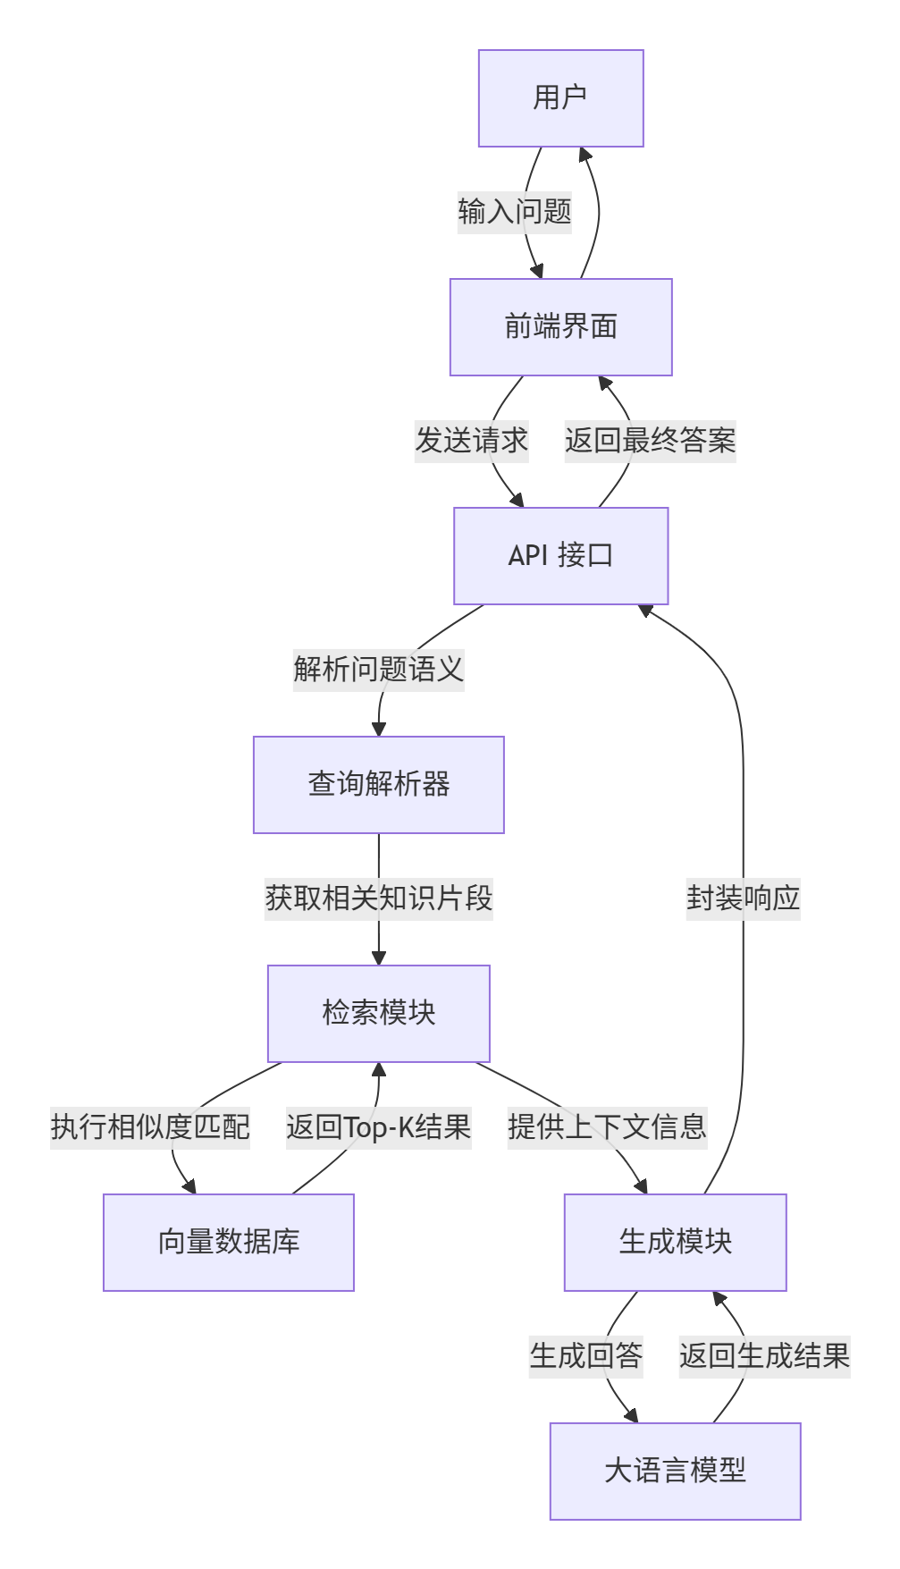
图 1 业务流程图

3.2 分解描述

一、用户模块（User Module）

Overview简介
负责用户交互，包括注册登录、身份验证、修改信息等。

Functions功能列表
a.用户通过邮箱验证并注册
b.用户登录并获取jwt
c.用户个性化信息修改

二、RAG及问答模块（RAG & QA Module）

1. Overview简介
基于检索增强生成（RAG）技术，实现文档检索与智能问答功能。用户提问时，系统先从向量数据库检索相关文档片段（top-k），并构建增强的prompt，结合大语言模型（LLM）生成精准回答。支持多轮对话管理、上下文记忆等功能。

2. Functions功能列表
a. 文档检索（Retrieval）
- 支持chroma向量数据库
- 动态调整 top-k 返回结果数量（根据 query 复杂度）
- 检索结果相关性排序 & 过滤（基于置信度阈值）
b. Prompt 增强构建（Augmented Prompt Engineering）
- 自动构建 RAG prompt（问题 + 检索到的上下文）
c. 答案生成（Generation）
- 支持主流 LLM（Qwen/Deepseek）
- 流式输出（Streaming）与结构化返回（JSON）
- 答案可信度验证（基于检索片段的事实性检查）
d. 会话管理（Conversation Management）
- 多轮对话记忆
- 会话历史存储 & 回溯（支持用户查看历史记录）

三、知识库管理模块（Knowledge Base Module）

1. Overview简介
负责用户知识库的自动化管理，包括知识库的创建、文件分类存储、文档向量化等。用户注册时，系统自动为其初始化个人知识库；上传文件时，自动分类存储至OSS（对象存储），并同步解析、分块、向量化后存入向量数据库，实现高效检索。

2. Functions功能列表
a. 知识库自动化管理
- 用户注册时自动创建知识库 默认知识库（如“个人文档”、“工作资料”等）
- 支持自定义知识库分类（用户可手动新增）
- 文件自动分类存储 基于文件类型（PDF/Word/TXT/PPT）自动归类
b. 文件存储与持久化（OSS集成）
- 对接主流对象存储（阿里云OSS）
c. 文档处理与向量化
- 自动化预处理流水线，文本解析
- 向量化与索引构建，增量更新（新增文档实时同步至向量库）

四、文件模块（File Module）

1. Overview简介
负责文件的上传、存储与管理，对接对象存储（OSS）实现持久化，并在数据库中记录文件元信息（如存储路径、所属知识库、文件类型等），为知识库管理模块提供基础文件服务。

2. Functions功能列表
a. 文件上传与存储
- 多格式文件上传 支持 PDF / Word / Excel / PPT / TXT / 等常见格式
- OSS 持久化存储 对接主流对象存储（阿里云 OSS）
b. 文件元数据管理
- 数据库记录关键信息 文件唯一 ID、文件名、OSS 存储路径等
所属知识库、上传用户、创建/修改时间RAG
c. 文件处理与预处理
- 基础预处理 文件解析
- 与RAG联动 提供解析后的文档 & 向量化流程（文件上传后自动处理）
  - 处理状态回调（成功 / 失败通知）

3.3 依赖性描述
核心依赖关系：
- 用户模块 → RAG及问答模块
- RAG及问答模块 ↔ 知识库管理模块
- 知识库管理模块 → 文件模块
- 文件模块 → 知识库管理模块

3.4 接口描述

文件模块的接口描述

1.1 上传文件自动分类
- 名称：POST/files/upload/auto-classify
- 说明 ：上传文件自动分类
- 请求参数 ：
表 3 上传文件接口参数列表
名称 | 位置 | 类型 | 必选 | 说明
memoryId | query | string | 否 | 这里实际开发时，每次新建对话时，以创建时的时间戳作为本次对话memoryId，作为对话的唯一标识符
message | query | string | 否 | none
Authorization | header | string | 否 | none
- 返回结果 ：
表 4 上传文件接口返回参数
状态码含义 | 说明 | 数据模型
OK | none | Inline

RAG模块的接口描述

2.1 后端上传文档到向量数据库
- 名称：POST /save
- 说明 ：保存单个文档到chroma向量数据库
- 请求参数 ：
json:
{
"document": "123",
"metadata": {
"title": "say hello",
"url": "www.baidu.com"
}
}
表 5接口参数列表
位置 | 类型 | 必选 | 说明 | 位置
header | string | 否 | none | header
body | object | 否 | none | body
body | string | 是 | none | body
body | object | 是 | none | body
body | string | 是 | none | body
body | string | 是 | none | body

- 返回结果/数据结构：

状态码含义 | 说明 | 数据模型
OK | none | Inline

名称 | 类型 | 必选 | 约束 | 名称 | 类型
» message | string | true | none | » message | string

2.2 后端通过query查询topk个文档
- 名称：POST /query
- 说明 ：通过用户传入的query去chroma查询topk个关联的文档
- 请求参数 ：
json:
{
"query": "what about the food?"
}
名称 | 位置 | 类型 | 必选 | 说明
Authorization | header | String | 否 | none
body | body | Object | 否 | none
query | body | string | 是 | none
- 返回结果/数据结构：
json:
{
"message": {
"documents": [
[
"123"
]
],
"title": [
"say hello"
],
"url": [
"www.baidu.com"
]
}
}

状态码含义 | 说明 | 数据模型
OK | none | Inline

必选 | 约束 | 说明 | 必选 | 约束
true | none | none | true | none
true | none | none | true | none
true | none | none | true | none
true | none | none | true | none

对话模块的接口描述

3.1 发起对话
- 名称：POST/chat
- 说明 ：POST 发起AiChat（对话靠id区分，老id就有上下文，新id就是新的）
- 请求参数 ：

名称 | 位置 | 类型 | 必选 | 说明
memoryId | query | string | 否 | 这里实际开发时，每次新建对话时，以创建时的时间戳作为本次对话memoryId，作为对话的唯一标识符
message | query | string | 否 | none
Authorization | header | string | 否 | none

- 返回结果 ：
状态码含义 | 说明 | 数据模型
OK | none | Inline

3.2 获取chat列表
- 名称：GET/chat/list
- 说明 ：获取chat列表
- 请求参数 ：
名称 | 位置 | 类型 | 必选 | 说明
Authorization | header | string | 否 | none

- 返回结果 ：
状态码含义 | 说明 | 数据模型
OK | none | Inline

3.3 获取ai对话中的历史消息
- 名称：GET/chat/context
- 说明 ： 获取ai对话中的历史消息
- 请求参数 ：
名称 | 位置 | 类型 | 必选 | 说明
memoryId | query | string | 否 | none
Authorization | header | string | 否 | none
- 返回结果 ：
状态码含义 | 说明 | 数据模型
OK | none | Inline

3.4 DELETE 删除对话
- 名称：DELETE/chat/context
- 说明 ： 获取ai对话中的历史消息
- 请求参数 ：
名称 | 位置 | 类型 | 必选 | 说明
memoryId | query | string | 否 | none
Authorization | header | string | 否 | none

- 返回结果 ：
状态码含义 | 说明 | 数据模型
OK | none | Inline

知识管理模块的接口描述

4.1 新建知识库
- 名称：Post/knowledgebase
- 说明 ：用户新建知识库
- 请求参数 ：
名称 | 位置 | 类型 | 必选 | 说明
Authorization | header | string | 否 | none
body | body | object | 否 | none
- 响应格式 ：
状态码含义 | 说明 | 数据模型
OK | none | Inline

4.2 用户知识库列表
- 名称：GET /knowledgebase
- 说明 : 获取用户知识库列表
- 请求参数 ：
名称 | 位置 | 类型 | 必选 | 说明
page | query | string | 否 | none
pageSize | query | string | 否 | none
Authorization | header | string | 否 | none

- 响应格式 ：
状态码含义 | 说明 | 数据模型
OK | none | Inline

4.3 知识库内文件列表
- 名称：GET /files/1
- 说明 ：获取用户知识库内的文件列表
- 请求参数 ：
名称 | 位置 | 类型 | 必选 | 说明
Page | query | string | 否 | none
pageSize | query | string | 否 | none
Authorization | header | string | 否 | none
- 响应格式 ：
状态码含义 | 说明 | 数据模型
OK | none | Inline

用户接口模块的接口描述

5.1 用户注册
- 名称：POST /register
- 说明 ：用户注册
- 请求参数 ：
名称 | 位置 | 类型 | 必选 | 说明
Authorization | header | string | 否 | none
Body | body | object | 否 | none
- 响应格式 ：
Json
{
"username": "vks",
"password": 123,
"email": "vkswhu@outlook.com",
"captcha": "937932"
}

5.2 用户登录
- 名称：POST /login
- 说明 ：登录
- 请求参数 ：
名称 | 位置 | 类型 | 必选 | 说明
Authorization | header | string | 否 | none
Body | body | object | 否 | none
- 响应格式 ：json
{
"email": "vkswhu@outlook.com",
"password": "123"
}

5.3 发送验证码
- 名称：POST /send-code
- 说明 ：验证码验证
- 请求参数 ：
名称 | 位置 | 类型 | 必选 | 说明
email | query | string | 否 | none
Authorization | header | string | 否 | none
- 响应格式 ：
状态码含义 | 说明 | 数据模型
OK | none | Inline

5.4 上传头像
- 名称：POST /files/upload/avatar
- 说明 ：用户上传头像
- 请求参数 ：
类型 | 必选 | 说明 | 类型 | 必选
string | 否 | none | string | 否
object | 否 | none | object | 否
string(binary) | 否 | none | string(binary) | 否

- 响应格式 ：
状态码含义 | 说明 | 数据模型
OK | none | Inline

第二层设计描述

4.1用户模块 (User Module)

1. 概述
用户模块负责处理所有与用户相关的交互，包括注册、登录、身份验证和个人信息管理等功能。

功能列表
- 用户通过邮箱验证注册
- 用户登录并获取JWT令牌
- 用户个性化信息修改

3. 模块分解
子模块1: 认证服务 (AuthService)
处理用户注册、登录和身份验证的核心功能
子模块2: 用户信息服务 (UserService)
管理用户个人资料和个性化设置
子模块3: 邮件服务 (EmailService)
负责发送验证邮件和通知邮件

4.2 类设计
1. UserController
(1) 标识
ProductName_User_UserController
(2) 简介
用户模块的API入口，接收HTTP请求并调用相应服务
(3) 类定义
class UserController {
+ register(RegisterDto): ResponseEntity<AuthResponse>
+ login(LoginDto): ResponseEntity<AuthResponse>
+ getUserProfile(): ResponseEntity<UserProfileDto>
+ updateProfile(ProfileUpdateDto): ResponseEntity<UserProfileDto>
}

2. AuthService
(1) 标识
ProductName_User_AuthService
(2) 简介
处理用户认证逻辑，包括注册、登录和JWT生成
(3) 类定义
class AuthService {
+ registerUser(RegisterDto): User
+ authenticateUser(LoginDto): AuthenticationResponse
+ generateToken(User): String
}

3. UserInfoService
(1) 标识
ProductName_User_UserInfoService
(2) 简介
管理用户个人信息和偏好设置
(3) 类定义
class UserInfoService {
+ getUserProfile(Long): UserProfileDto
+ updateUserProfile(Long, ProfileUpdateDto): UserProfileDto
+ changePassword(Long, PasswordChangeDto): Boolean
}

4. EmailService
(1) 标识
ProductName_User_EmailService
(2) 简介
处理所有与邮件相关的操作，使用模板模式发送不同类型的邮件
(3) 类定义
class EmailService {
+ sendVerificationEmail(User, String): void
+ sendWelcomeEmail(User): void
+ sendPasswordResetEmail(User, String): void
}

5. UserRepository
(1) 标识
ProductName_User_UserRepository
(2) 简介
用户数据访问接口，继承自JpaRepository
(3) 类定义
interface UserRepository extends JpaRepository<User, Long> {
Optional<User> findByEmail(String email)
Boolean existsByEmail(String email)
}

4.3 设计模式应用
1. ​​策略模式​：用于不同的身份验证方式（邮箱/手机号/第三方登录）
2. ​模板方法模式​：在EmailService中用于不同类型的邮件发送
3. ​​工厂模式​：用于创建不同类型的用户（普通用户/管理员用户）

4.4 功能实现说明

1. 用户模块
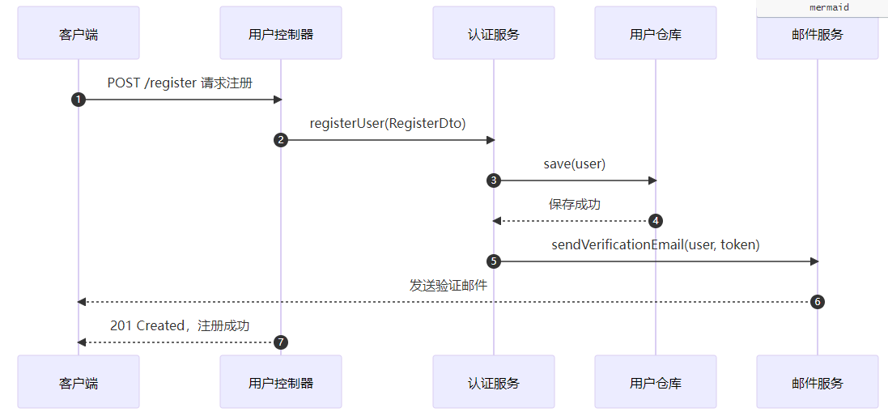
图 2 用户注册流程序列图

2. RAG及问答模块 (RAG & QA Module)
1. 概述

基于检索增强生成技术实现智能问答系统，整合文档检索、提示增强和大模型生成能力，支持多轮对话管理。

2. 功能列表

- 文档检索（支持Chroma向量数据库，动态调整top-k）
- Prompt增强构建（自动构建RAG prompt）
- 答案生成（支持主流LLM，流式输出）
- 会话管理（多轮对话记忆和历史回溯）

3. 模块分解
子模块1: 检索服务 (RetrievalService)
处理向量数据库查询和结果排序
子模块2: 生成服务 (GenerationService)
管理LLM调用和答案生成
子模块3: 对话服务 (ConversationService)
维护对话上下文和历史

- 类设计
QAController {
+ query(QueryDto):
ResponseEntity<StreamingResponseBody>
+ getConversationHistory(Long):
List<ConversationDto>
+ clearHistory(Long): Boolean
}

RetrievalService
class RetrievalService {
+ retrieveRelevantChunks(String, int):
List<DocumentChunk>
+ calculateOptimalK(String): int
}

class GenerationService {
+ generateAnswer(String,
List<DocumentChunk>): StreamingResponseBody
+ verifyAnswerFactuality(String,
List<DocumentChunk>): Float
}

class ConversationService {
+ startNewSession(Long): String
+ addToHistory(String, String, String):
void
+ getSessionHistory(String):
List<Conversation>
}

5. 设计模式应用

- 责任链模式：文档检索结果的多级过滤
- 观察者模式：流式输出处理
- 备忘录模式：对话历史管理

3. 知识库管理模块 (Knowledge Base Module)
1. 概述
自动化管理用户知识库，处理文档存储、分类和向量化流程。

- 功能列表
- 知识库自动化管理（自动创建和分类）
- 文件存储与持久化（OSS集成）
- 文档处理与向量化（自动化预处理流水线）

- 模块分解
模块 | 服务 | 功能
子模块1 | 知识库服务 (KnowledgeBaseService) | 管理知识库生命周期
子模块2 | 文档处理服务 (DocumentProcessingService) | 处理文档解析和向量化
子模块3 | OSS集成服务 (OSSIntegrationService) | 处理文件存储操作

- 类设计
- KnowledgeBaseController
class KnowledgeBaseController {
+ createKnowledgeBase(KbCreateDto): ResponseEntity<KbInfoDto>
+ listKnowledgeBases(Long): List<KbInfoDto>
+ uploadDocument(MultipartFile, Long): ResponseEntity<DocumentDto>
}

- KnowledgeBaseService
class KnowledgeBaseService {
+ initializeUserKnowledgeBase(Long): void
+ categorizeDocument(Document): String
+ getKnowledgeBaseStats(Long): KbStatsDto
}

- DocumentProcessingService
class DocumentProcessingService {
+ processDocument(Document): ProcessedDocument
+ chunkDocument(ProcessedDocument): List<DocumentChunk>
+ generateEmbeddings(List<DocumentChunk>): void
}

- OSSIntegrationService
class OSSIntegrationService {
+ uploadFile(MultipartFile): String
+ getFileUrl(String): String
+ deleteFile(String): Boolean
}

- 设计模式
工厂模式：不同文件类型的处理器创建
策略模式：文档分类算法
发布-订阅模式：文档处理状态通知

4. 文件模块 (File Module)
1. 概述
处理文件上传、存储和元数据管理，为系统提供基础文件服务。

2. 功能列表
- 文件上传与存储（多格式支持）
- 文件元数据管理（数据库记录）
- 文件处理与预处理（基础解析）

- 模块分解
模块 | 服务 | 功能
子模块1 | 文件上传服务 (FileUploadService) | 处理文件接收和存储
子模块2 | 元数据服务 (MetadataService) | 管理文件元信息
子模块3 | 文件处理服务 (FileProcessingService) | 处理文件解析

4. 类设计
  - FileController
class FileController {
+ uploadFile(MultipartFile, Long): ResponseEntity<FileDto>
+ getFileInfo(String): FileDto
+ deleteFile(String): Boolean
}

  - FileUploadService
class FileUploadService {
+ handleFileUpload(MultipartFile): String
+ validateFileType(MultipartFile): Boolean
+ getFileStoragePath(String): String
}

  - MetadataService
class MetadataService {
+ saveFileMetadata(FileMetadata): FileMetadata
+ getFileMetadata(String): Optional<FileMetadata>
+ updateFileMetadata(String, FileMetadataUpdate): Boolean
}

  - FileProcessingService
class FileProcessingService {
+ extractText(File): String
+ parseDocument(File): ParsedDocument
+ notifyProcessingStatus(String, ProcessingStatus): void
}

- 设计模式应用
    - 适配器模式：不同文件格式的解析适配
    - 装饰器模式：文件处理流程增强
    - 状态模式：文件处理状态管理

6. 模块间交互关系
  - 文件模块为知识库模块提供基础文件服务
  - 知识库模块为RAG模块提供向量化文档数据
  - 用户模块为所有模块提供身份验证和授权
  - RAG模块依赖知识库模块的向量数据库进行检索
各模块通过定义清晰的接口和事件机制进行解耦，确保系统可扩展性和可维护性。

4.5 数据库设计

4.5.1 实体定义
一、分解描述
本系统采用三级结构模型，包括用户层、知识库层与文件层，分别对应 user、knowledge_base 和 file 三张数据表。其中：
- 用户表 是系统的根级实体，是其他所有资源的拥有者。
- 知识库表 属于某一用户，用于组织和管理多个文件。
- 文件表 存储实际文件的元信息，并关联至所属知识库。
设计思路 ：
- 所有表均使用 InnoDB 引擎以支持事务处理和外键约束。
- 使用 utf8mb4 字符集以支持中文及表情符号。
- 所有时间字段默认使用 CURRENT_TIMESTAMP 并在更新时自动刷新。
- 每个表均设置自增主键以保证唯一性。
- 用户名和邮箱设置唯一索引以避免重复注册。
- 知识库类型使用枚举类型限制为固定值集合。

  - 表1：user（用户表）
表 6 用户表
字段名 | 类型 | 是否为空 | 默认值 | 约束条件 | 功能说明
id | bigint(20) | NOT NULL | AUTO_INCREMENT | PRIMARY KEY | 用户唯一标识
username | varchar(50) | NOT NULL | - | UNIQUE | 登录用户名
password | varchar(255) | NOT NULL | - | - | 加密后的密码
email | varchar(100) | YES | NULL | UNIQUE | 用户邮箱
avatar_url | varchar(255) | YES | NULL | - | 用户头像链接
created_at | datetime | NOT NULL | CURRENT_TIMESTAMP | - | 用户创建时间
updated_at | datetime | NOT NULL | CURRENT_TIMESTAMP | ON UPDATE CURRENT_TIMESTAMP | 最后一次更新时间
完整性约束 ：
- 主键：id
- 唯一索引：username、email
注意事项 ：
- 密码应使用安全算法（如 md5）进行加密存储。
- 用户删除会触发级联删除其拥有的知识库和文件。

  - 表2：knowledge_base（知识库表）
表 7 知识库表
默认值 | 约束条件 | 功能说明 | 默认值 | 约束条件 | 功能说明
AUTO_INCREMENT | PRIMARY KEY | 知识库唯一标识 | AUTO_INCREMENT | PRIMARY KEY | 知识库唯一标识
- | FOREIGN KEY (REFERENCESuser) | 所属用户ID | - | FOREIGN KEY (REFERENCESuser) | 所属用户ID
- | - | 知识库名称 | - | - | 知识库名称
- | 枚举值限定 | 知识库类型 | - | 枚举值限定 | 知识库类型
CURRENT_TIMESTAMP | - | 创建时间 | CURRENT_TIMESTAMP | - | 创建时间
CURRENT_TIMESTAMP | ON UPDATE CURRENT_TIMESTAMP | 最后一次更新时间 | CURRENT_TIMESTAMP | ON UPDATE CURRENT_TIMESTAMP | 最后一次更新时间
完整性约束 ：
- 主键：id
- 外键：user_id → user(id)，ON DELETE CASCADE
- 索引：user_id
注意事项 ：
- 知识库类型枚举值包括：Humanities, Science, Engineering, Health, Social, Default。
- 删除用户将级联删除其所有知识库及其包含的文件。

  - file（文件表）
表 8 文件表
默认值 | 约束条件 | 功能说明 | 默认值 | 约束条件 | 功能说明
AUTO_INCREMENT | PRIMARY KEY | 文件唯一标识 | AUTO_INCREMENT | PRIMARY KEY | 文件唯一标识
- | FOREIGN KEY (REFERENCESknowledge_base) | 所属知识库ID | - | FOREIGN KEY (REFERENCESknowledge_base) | 所属知识库ID
- | - | 文件名 | - | - | 文件名
- | - | 文件存储路径URL | - | - | 文件存储路径URL
CURRENT_TIMESTAMP | - | 文件上传时间 | CURRENT_TIMESTAMP | - | 文件上传时间
CURRENT_TIMESTAMP | - | 文件上传时间（未启用ON UPDATE） | CURRENT_TIMESTAMP | - | 文件上传时间（未启用ON UPDATE）
完整性约束 ：
- 主键：id
- 外键：knowledge_base_id → knowledge_base(id)，ON DELETE CASCADE
- 索引：knowledge_base_id
- 文件 URL 指向对象存储服务（阿里云OSS）中的地址。
- 内部依赖性描述
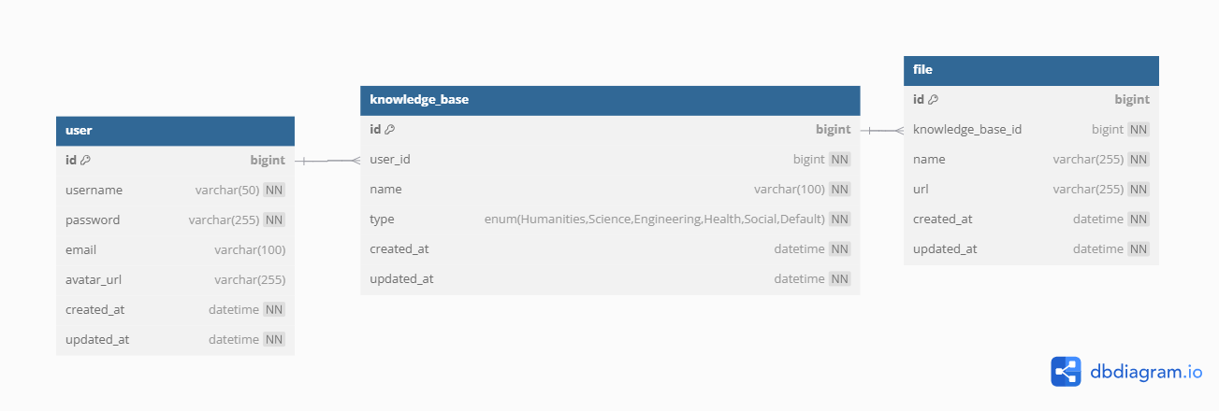

4.5.2 行为定义

一、分解描述

存储过程分类
- 用户管理类注册、登录、修改信息、等操作
- 知识库管理类创建、查询、更新知识库等
- 文件管理类文件上传、下载、列表获取

示例存储过程定义（伪代码）

SP: sp_user_registe
CREATE PROCEDURE sp_user_register
IN p_username VARCHAR(50)
IN p_password VARCHAR(255)
IN p_email VARCHAR(100),
OUT p_user_id BIGINT
BEGIN
INSERT INTO user(username, password, email)
VALUES(p_username, p_password, p_email);
SET p_user_id = LAST_INSERT_ID();
END;
- 功能 ：注册新用户
- 输入参数 ：用户名、密码、邮箱
- 输出参数 ：插入后的用户ID
- 返回值 ：无
- 依赖表 ：user
- 事务要求 ：需要启用事
- SP: sp_knowledge_base_create
PROCEDURE sp_knowledge_base_create(
IN p_user_id BIGINT
IN p_name VARCHAR(100),
IN p_type ENUM('Humanities','Science','Engineering','Health','Social','Default'),
OUT p_kb_id BIGINT
BEGIN
INSERT INTO knowledge_base(user_id, name, type
VALUES(p_user_id, p_name, p_type)
SET p_kb_id = LAST_INSERT_ID()
END;
- 功能 ：创建知识库
- 输入参数 ：用户ID、知识库名、类型
- 输出参数 ：插入后的知识库ID
- 依赖表 ：knowledge_base, user
- 事务要求 ：建议启用事
- SP: sp_file_upload
CREATE PROCEDURE sp_file_upload(
IN p_kb_id BIGINT,
IN p_name VARCHAR(255),
IN p_url VARCHAR(255),
OUT p_file_id BIGIN
BEGIN
INSERT INTO file(knowledge_base_id, name, url)
VALUES(p_kb_id, p_name, p_url);
SET p_file_id = LAST_INSERT_ID()
END;
- 功能 ：上传文件
- 输入参数 ：知识库ID、文件名、URL
- 输出参数 ：插入后的文件ID
- 依赖表 ：file, knowledge_base
- 事务要求 ：建议启用事务

二、外部依赖性描述
- 用户相关接口调用依赖身份验证模块。
- 文件上传依赖对象存储服务（如OSS）。
- 系统整体依赖 MySQL、Redis

三、内部依赖性描述
- 存储过程之间不存在直接调用关系，但存在逻辑顺序依赖（如先注册用户才能创建知识库）。
- 存储过程依赖表结构定义，若字段变更需同步调整SP逻辑。
- 外键约束保障数据一致性，删除用户会级联删除知识库和文件。

原型或界面设计

5.1 登陆注册界面
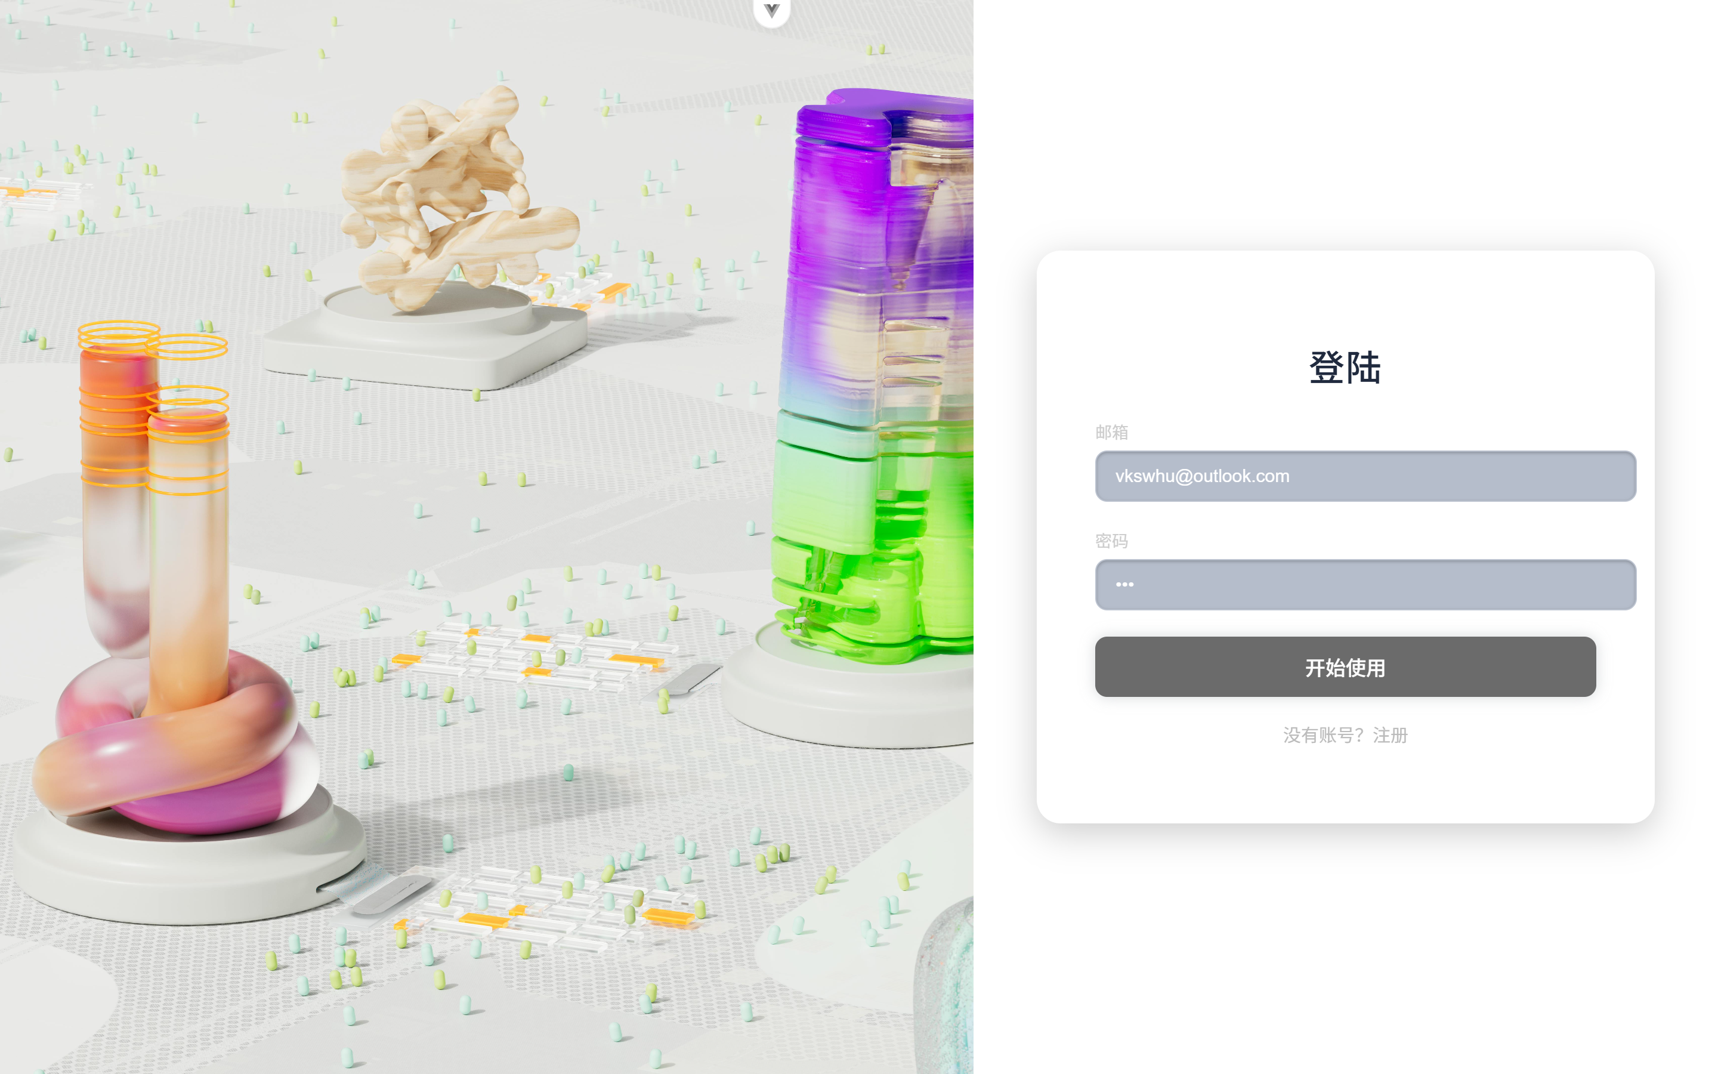
图 3 登录注册页面
登陆注册界面由左侧图片展示欢迎界面和右侧主要功能窗口两部分构成。初始界面默认展示登陆选项，在小窗口下方出现注册界面引导提示。

5.2 聊天主界面
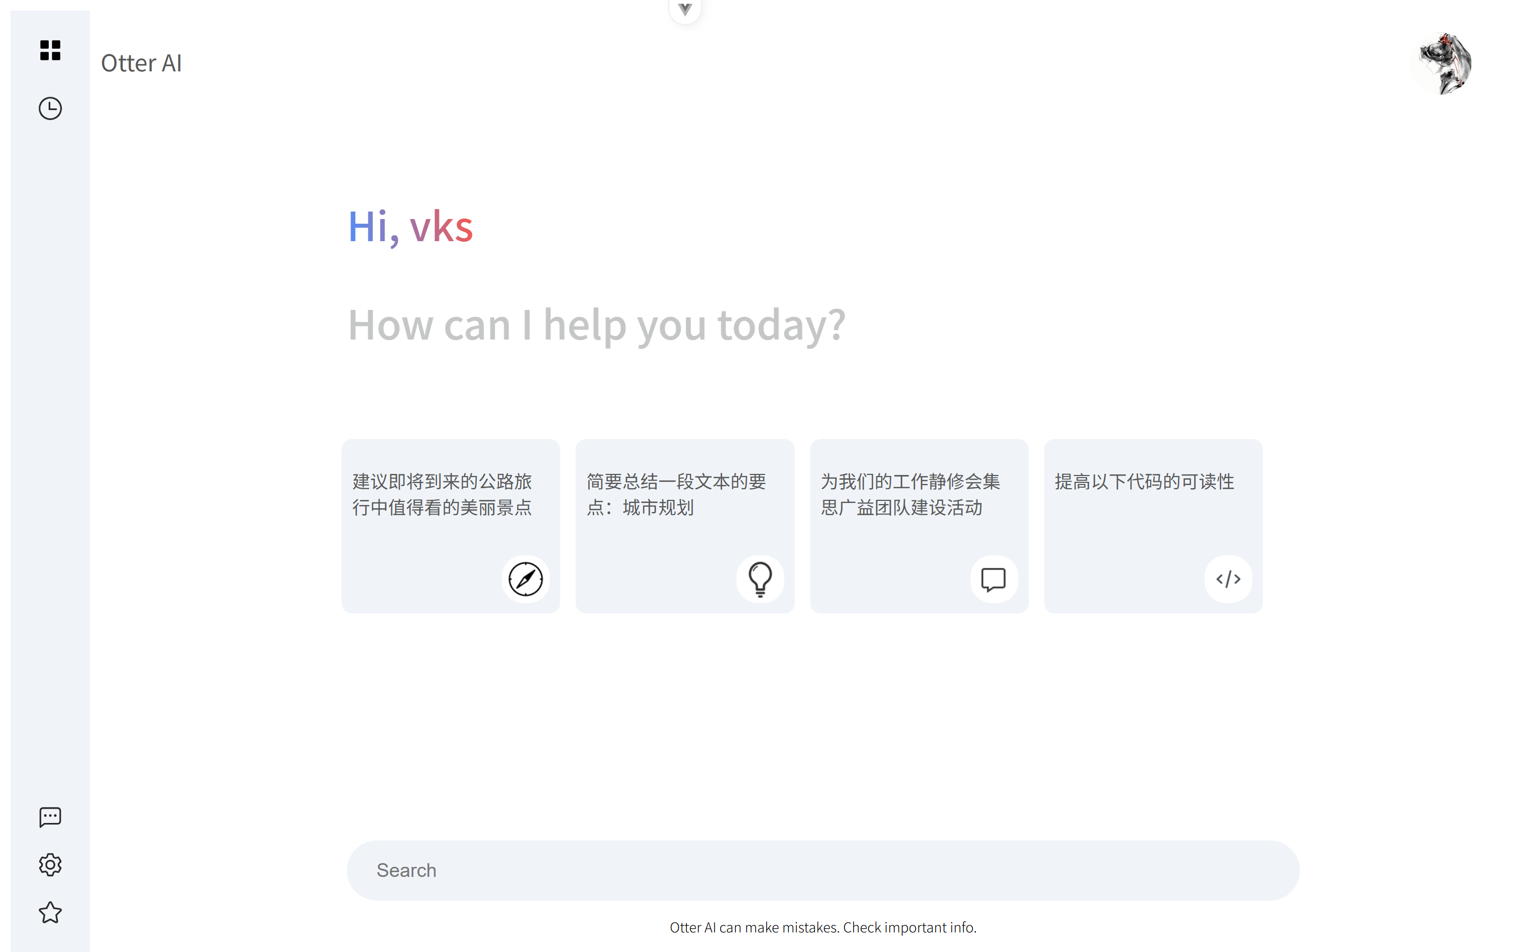
图 4 聊天主界面

主要聊天界面包含两个主功能区——左侧功能侧边栏和右侧主体聊天窗口。
主体聊天窗口中会出现欢迎语——"Hi, {username}" ，中间部分是随机生成的推荐提问语，点击后会自动创建新对话并发送对应prompt。最下方是用户聊天框，当检测到文本输入之后会自动显示发送按钮。
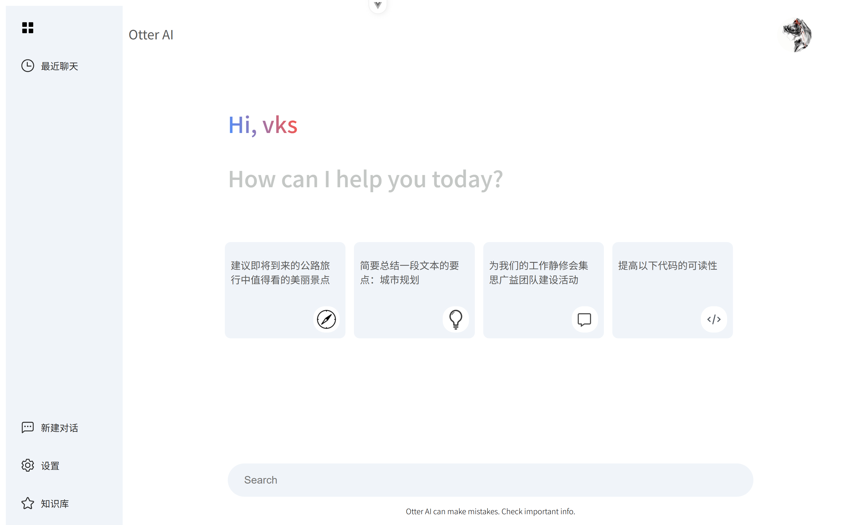
图 5 侧边栏

侧边栏可以通过点击左上方方块按钮展开，上方会登记最近聊天记录；下方按钮分别是“新建对话”“设置”和“知识库”。对应唤起新的对话请求、进入设置主界面、进入知识库主界面三个功能。

5.3 设置主界面
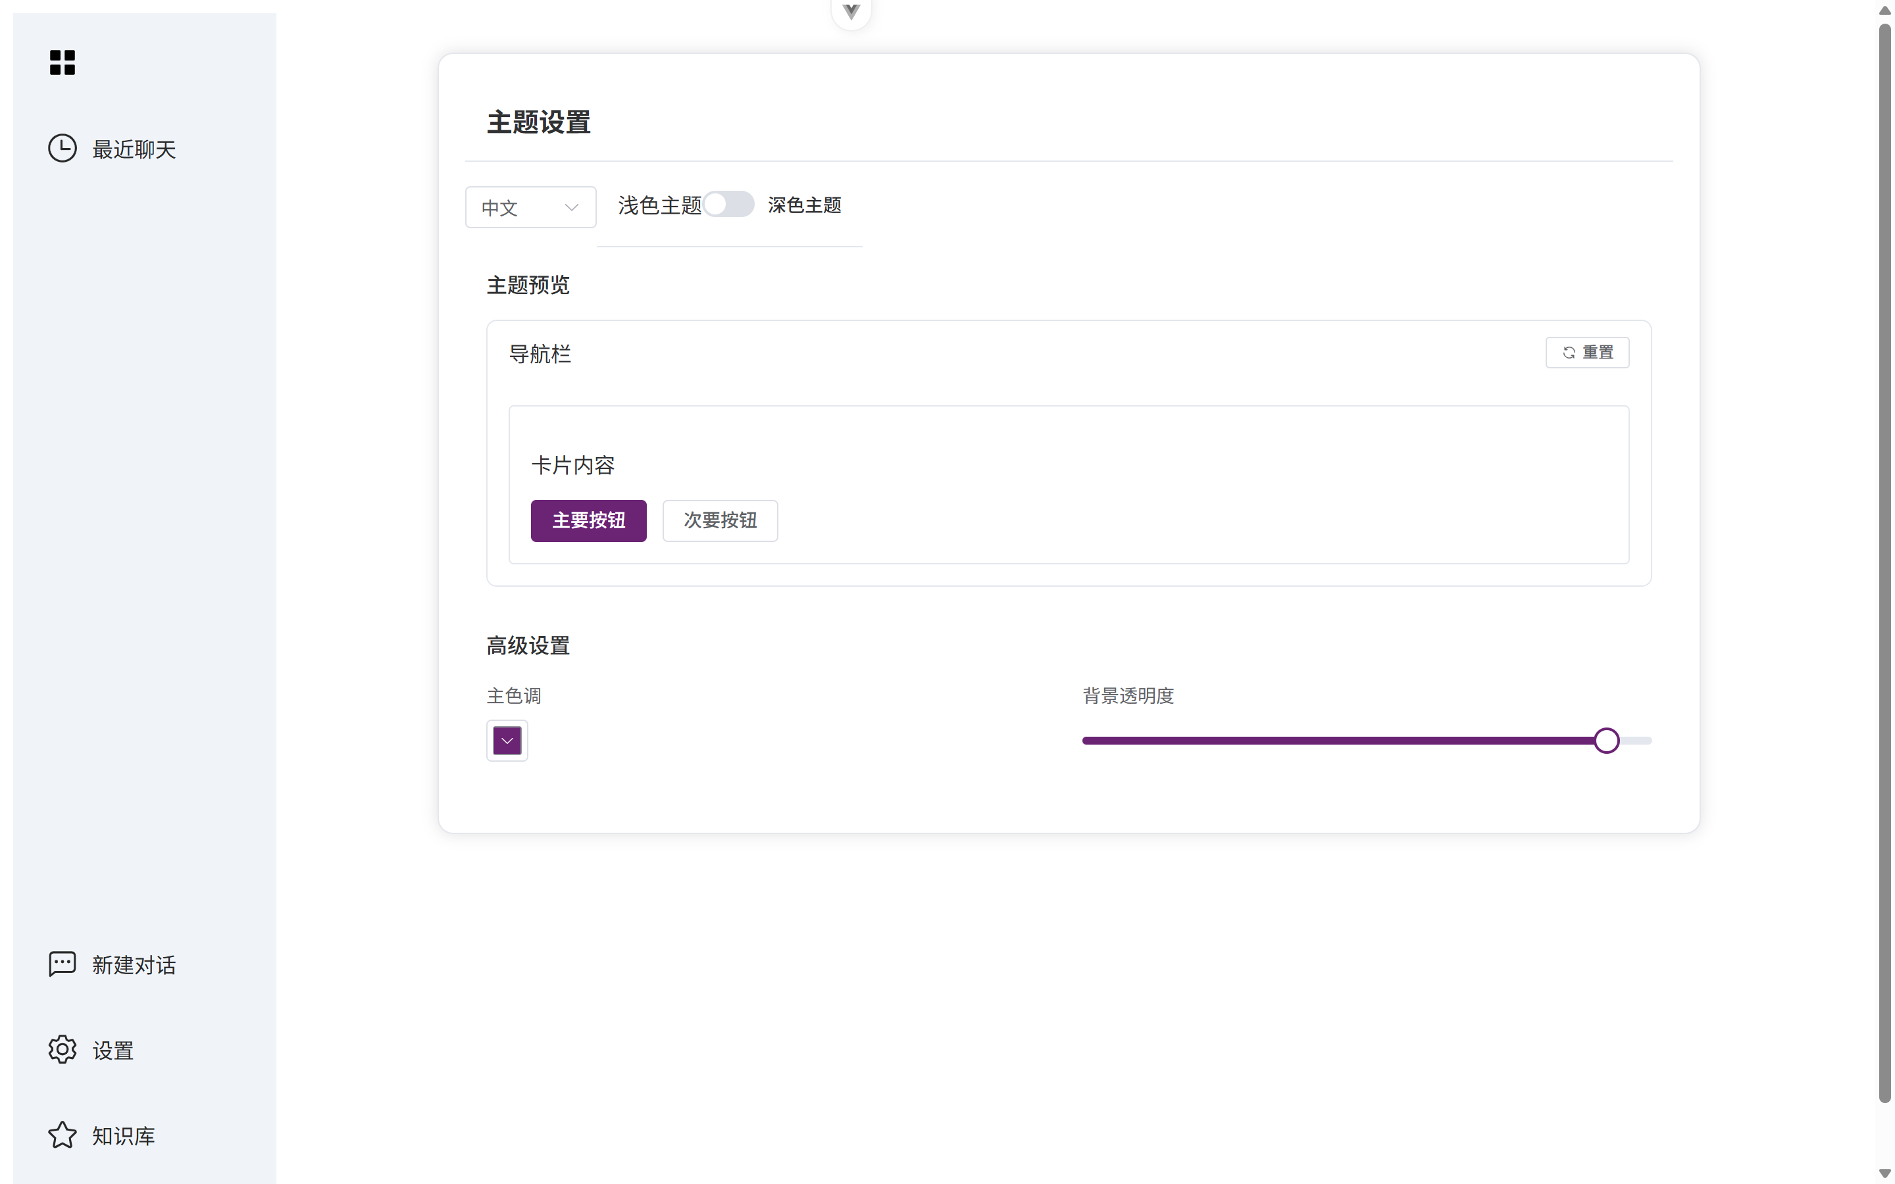
图 6 设置界面

设置界面包含多种功能，自上而下分别是网站语言设置、主题深浅色设计、主题效果预览、主色调设置和背景透明度设置，为用户提供了高度个性化的服务

5.4 知识库主界面
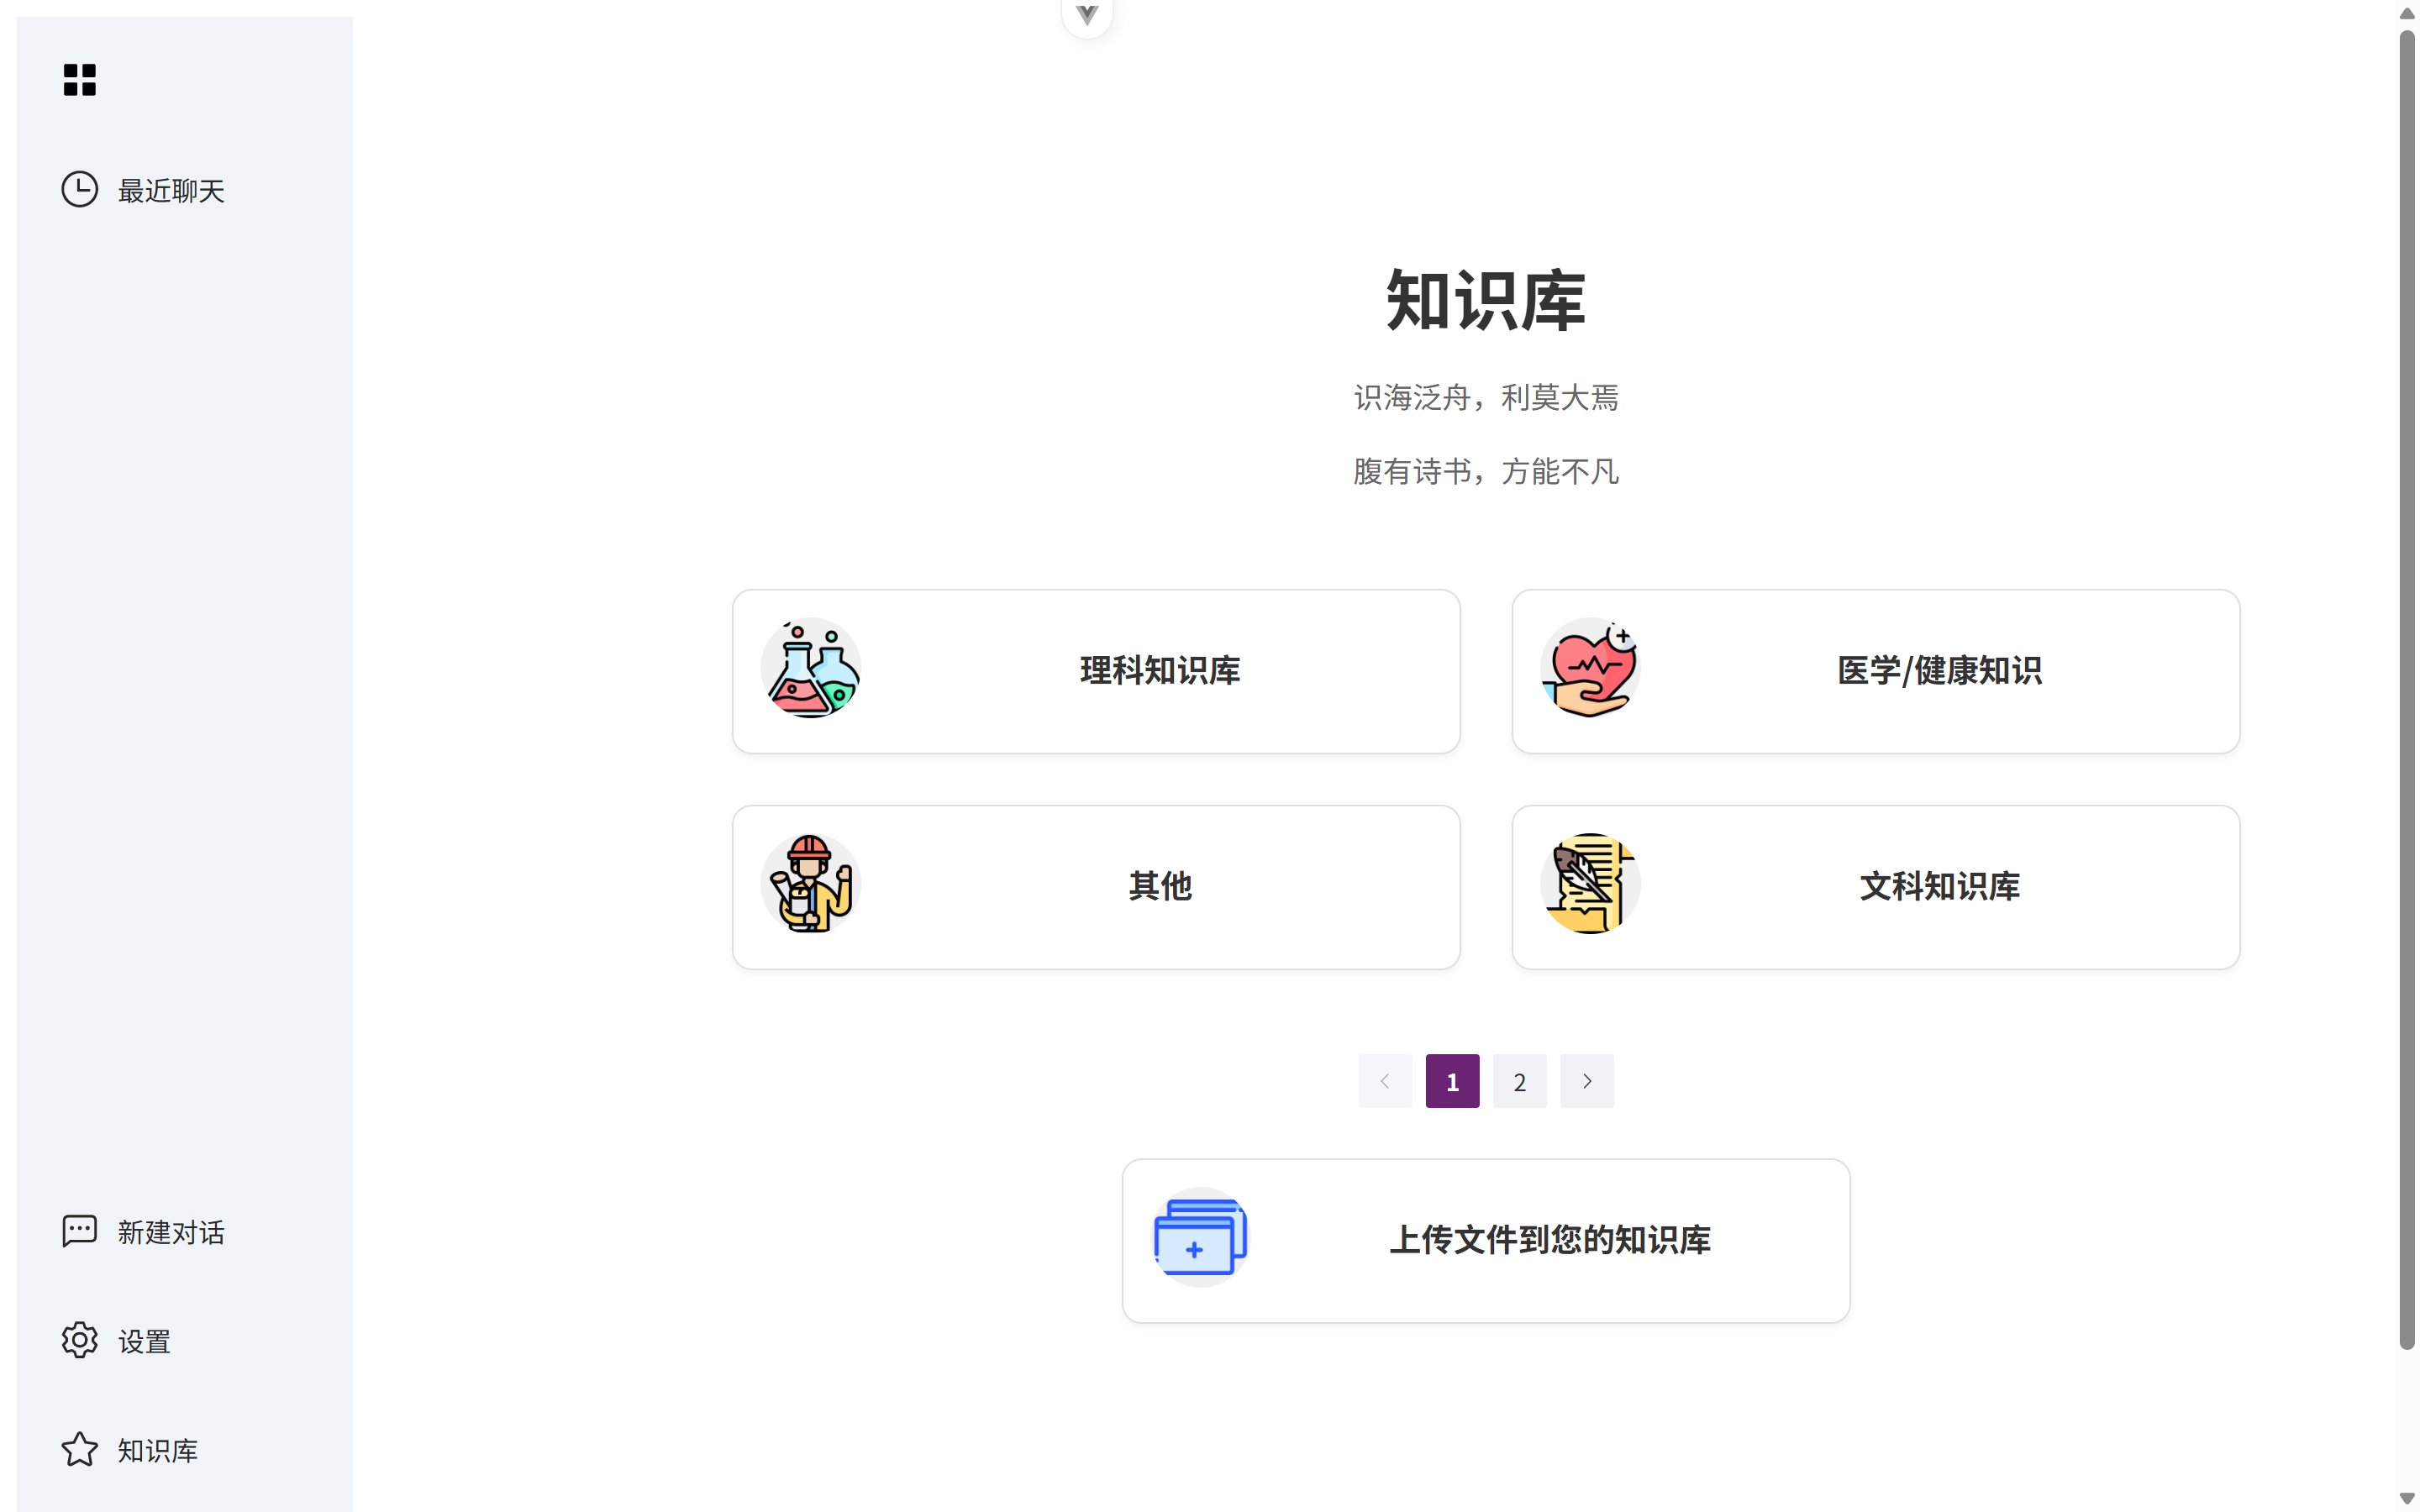
图 7 知识库界面
知识库界面对应“文件自动分类功能”，总计六个知识库涵盖日常学习生活中的大部分需求，主界面下方的自动上传按钮可以实现“自动文档分类效果”
点击知识库之后可以查看 当前分类文件列表，点击文件后可以实现文件预览

